②将以逗号“，”分隔的文本文件“员工档案。csv”自A1单元格开始导入到该工作表中。

（1）左键点击A1单元格：数据->自文本->粘贴考生文件夹路径->选择员工档案->导入

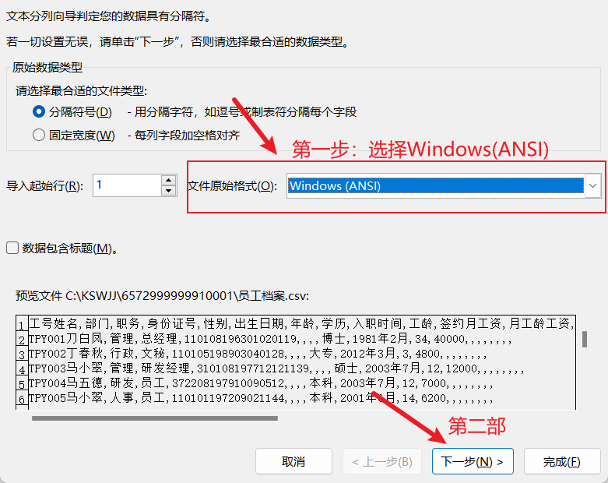

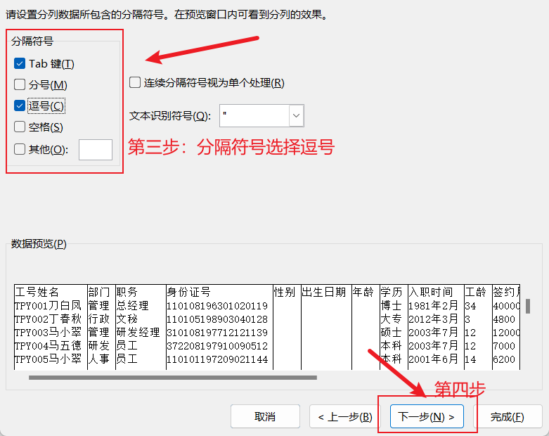

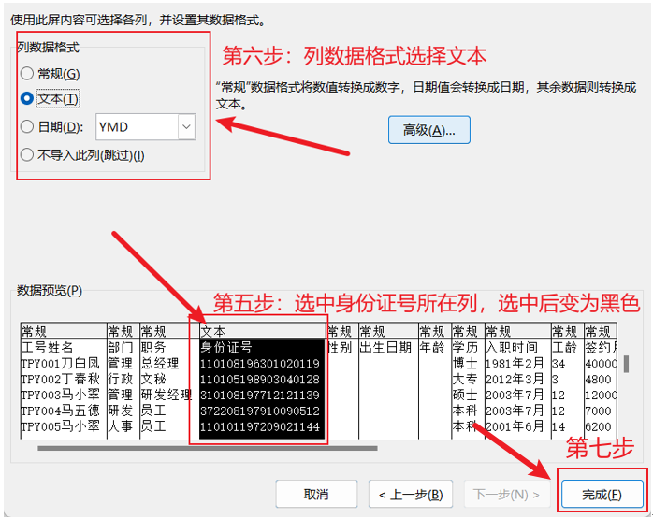

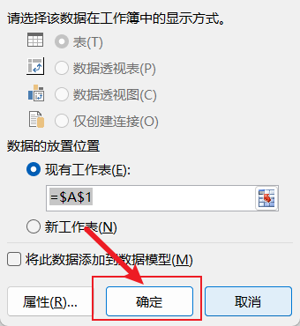

3将第1列数据从左到右依次分成“工号”和“姓名”两列显示，A列为“工号”、B列为“姓名”。

（1）在姓名前输入空格与“刀”对齐

（2）选中A列

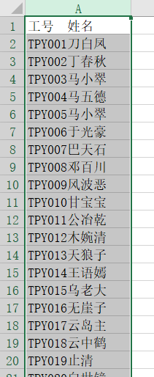

（3）数据->分列



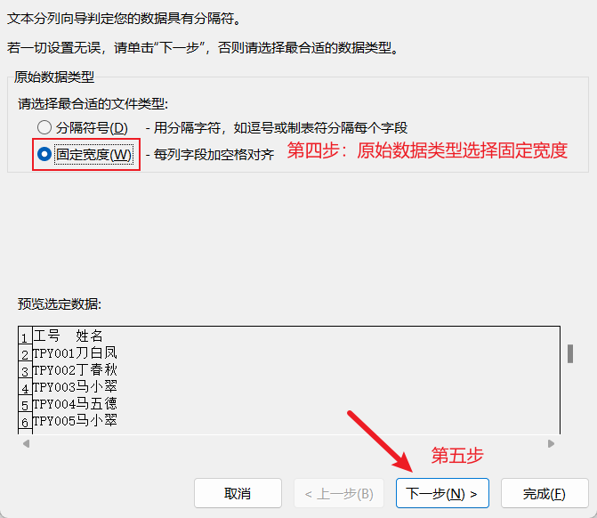

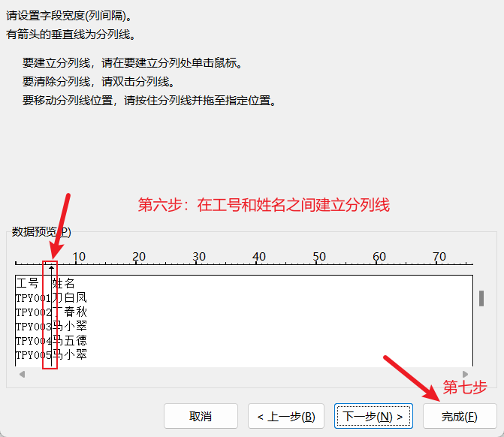

在G列中获取格式为“××××年××月××日”的出生日期，身份证号的第714位代表出生年月日。

=TEXT(MID([@身份证号],7,8),"0000年00月00日")

年龄计算用dateif,例如：在H列中计算每位员工截止2015年9月30日的年龄，年龄需要按周岁计算，满1年才计1岁，一年按实际天数计算。=DATEDIF([@出生日期],"2005-9-30","y")